**Практическая работа по теме:**

**«Соотношения между сторонами и углами в прямоугольном треугольнике».**

**Учащегося 8 «___» класса**

**ФИО___________________________________________________________________**

**Вариант №4**

**Задание 1.** Напишите определение котангенса угла.

**Задание 2.** По данным рисунка найдите синус угла В, если известно, что гипотенуза равна 10 см, СВ = 8 см.

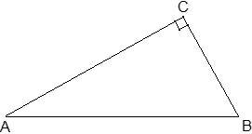

**Задание 3.** Катеты прямоугольного треугольника АВ и АС равны 8 см и 6 см соответственно. Найти косинус угла С и тангенс угла В.

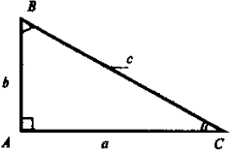

**Задание 4.** В прямоугольном треугольнике катет ВС равен 10 см, тангенс угла А равен 2,5. Найдите катет АС и гипотенузу треугольника.

C:\Documents and Settings\Иришка\Рабочий стол\Чертеж.wmf

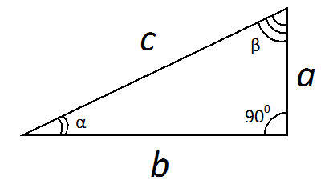**Задание 5.** Заполните пропуски:

1. 
2. 
3. 